高三重点班期末考试物理试题
- 选择题（48分）
1. 2014年诺贝尔物理学奖被授予了日本科学家赤崎勇、天野浩和美籍日裔科学家中村修二，以表彰他们发明蓝色发光二极管(LED)，并因此带来新型的节能光源。在物理学的发展过程中，许多物理学家的科学发现推动了人类历史的进步。下列表述符合物理学史实的是( )
A. 开普勒认为只有在一定的条件下，弹簧的弹力才与弹簧的形变量成正比
B. 奥斯特发现了电流的周围存在磁场并最早提出了场的概念
C. 牛顿认为在足够高的山上以足够大的水平速度抛出一物体，物体就不会再落在地球上
D. 安培首先引入电场线和磁感线，极大地促进了他对电磁现象的研究
2. 质量为m＝20 kg的物体，在大小恒定的水平外力F的作用下，沿水平面做直线运动。0～2 s内F与运动方向相反，2～4 s内F与运动方向相同，物体的v－t图象如图所示。g取10 m/s²，则( )
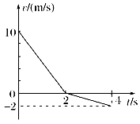
A. 拉力F的大小为100 N
B. 物体在4 s时拉力的瞬时功率为120 W
C. 4 s内拉力所做的功为480 J
D. 4 s内物体克服摩擦力做的功为320 J
3. 如图所示，水平面MN的下方存在竖直向下的匀强电场，一带电小球由MN上方的A点以一定初速度水平抛出，从B点进入电场，到达C点时速度方向恰好水平，由此可知( )
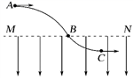
A. 从B到C，小球的机械能减小
B. 从B到C，小球的电势能减小
C. 从A到B与从B到C小球的运动时间一定相等
D. 从A到B与从B到C小球的速度变化量相同
4. 美国在2016年2月11日宣布“探测到引力波的存在”。天文学家通过观测双星轨道参数的变化来间接验证引力波的存在，证实了GW150914是两个黑洞并合的事件。GW150914是一个36倍太阳质量的黑洞和一个29倍太阳质量的黑洞并合事件。假设这两个黑洞绕它们连线上的某点做圆周运动，且这两个黑洞的间距缓慢减小。若该黑洞系统在运动过程中各自质量不变且不受其它星系的影响，则关于这两个黑洞的运动，下列说法正确的是( )
A. 这两个黑洞运行的线速度大小始终相等
B. 这两个黑洞做圆周运动的向心加速度大小始终相等
C. 36倍太阳质量的黑洞和29倍太阳质量的黑洞运行的线速度大小之比为36∶29
D. 随两个黑洞的间距缓慢减小，这两个黑洞运行的周期也在减小

5. 架在A、B两根电线杆之间的均匀电线在夏、冬两季由于热胀冷缩的效应，电线呈现如图所示的两种形状，下列说法中正确的是( )
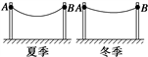
A. 夏季与冬季电线对电线杆的拉力一样大
B. 夏季与冬季电线杆对电线的拉力方向不变
C. 夏季电线对电线杆的拉力较大
D. 冬季电线对电线杆的拉力较大
6. 为了行车的方便与安全，高大的桥要造很长的引桥．其主要目的是( )
A. 减小过桥车辆受到的摩擦力
B. 减小过桥车辆的重力
C. 减小过桥车辆对引桥面的压力
D. 减小过桥车辆的重力平行于引桥面向下的分力
7. 如图所示，A、B两物体重力都等于10 N，各接触面间的动摩擦因数都等于0.3，同时有F＝1 N的两个水平力分别作用在A和B上，A和B均静止，则地面对B和B对A的摩擦力分别为( )
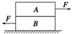
A. 6 N,3N
B. 1 N,1 N
C. 0,1 N
D. 0,2 N
8. 如图所示，在粗糙水平面上有质量分别为m₁和m₂的木块1和2，两木块之间用原长为L、劲度系数为k的轻弹簧连接起来，两木块与地面间的动摩擦因数均为μ.现用水平力向右拉木块2，当两木块一起做匀速直线运动时，两个木块间的距离为( )
A. L＋m₁g
B. L＋(m₁＋m₂)g
C. L＋m₂g
D. L＋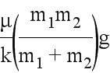
9.将小球以某一初速度从地面竖直向上抛出，取地面为零势能面，小球在上升过程中的动能E_{k}、重力势能E_{P}与其上升高度h间的关系分别为如图中两直线所示，取g=10m/s²，下列说法正确的是
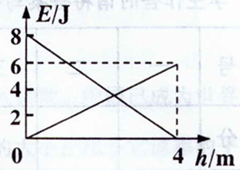
A.小球的质量为0.15kg
B.小球的质量为0.20kg
C.小球受到的阻力(不包括重力)大小为0.50N
D.小球受到的阻力(不包括重力)大小为0.25N
10.如图所示的电路中，电源电动势为E，内阻为r，电表均为理想电表。闭合开关S后，若减小R的阻值，则下列说法正确的是
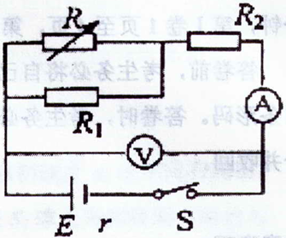
A.电流表的示数一定增大
B.电压表的示数一定增大
C.电源的输出功率一定增大
D.R₁上的电压一定减小
11.在光滑水平面上有一带正电的物块，在其右侧固定一个足够长的轻质弹簧，整个装置处在水平向右的匀强电场中。如图所示，在物块与弹簧接触后直至向右运动到弹簧压缩量最大的过程中，下列说法正确的是
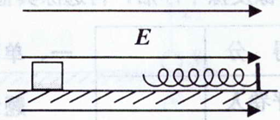
A.物块一直做减速运动
B.物块先做加速运动后做减速运动
C.当弹簧处于压缩量最大时，物块的加速度向左
D.物块运动到弹簧压缩量最大时可以保持静止
12.如图所示，两个电荷量、质量均相同的带电粒子甲、乙以不同速率从a点沿对角线方向射入正方形匀强磁场中，磁场方向垂直纸面向里。甲粒子垂直bc离开磁场，乙粒子从ad边的中点离开磁场，不计粒子重力，则
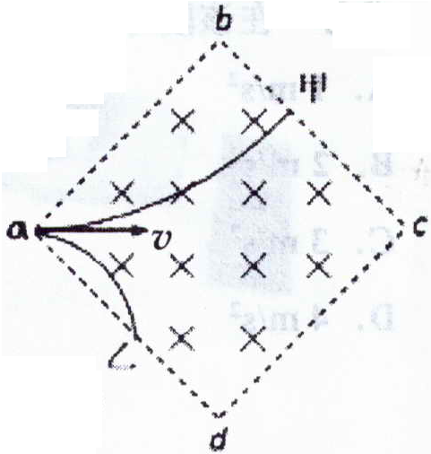
A.甲粒子带负电，乙粒子带正电
B.甲粒子的动能是乙粒子动能的16倍
C.甲粒子所受洛伦兹力是乙粒子所受洛伦兹力的2倍
D.乙粒子在磁场中的运动时间是甲粒子在磁场中运动时间的2倍

- 填空题（20分）
13. 如图所示，用质量为m的重物通过滑轮牵引小车，使它在长木板上运动，打点计时器在纸带上记录小车的运动情况．利用该装置可以完成“探究动能定理”的实验．
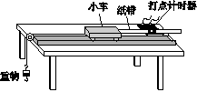
(1)打点计时器使用的电源是________(填选项前的字母)．
A．直流电源 B．交流电源
(2)实验中，需要平衡摩擦力和其他阻力，正确操作方法是________(填选项前的字母)．
A．把长木板右端垫高 B．改变小车的质量
在不挂重物且________(填选项前的字母)的情况下，轻推一下小车，若小车拖着纸带做匀速运动，表明已经消除了摩擦力和其他阻力的影响．
A．打点计时器不打点 B．打点计时器打点
(3)接通电源，释放小车，打点计时器在纸带上打下一系列点，将打下的第一个点标为O.在纸带上依次取A、B、C……若干个计数点，已知相邻计数点间的时间间隔为T.测得A、B、C……各点到O点的距离分别为x1、x2、x3……，如图所示．
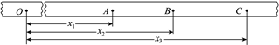
实验中，重物质量远小于小车质量，可认为小车所受的拉力大小为mg，从打O点到打B点的过程中，拉力对小车做的功W＝________，打B点时小车的速度v＝________.
14. 为描绘小灯泡L(2.5V 1.0W)的伏安特性曲线，某同学根据如下可供选择的器材设计了如图所示电路（电路还没有完全接好）.
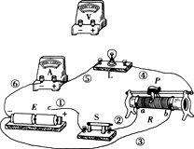
A．电流表（量程0.6 A，内阻约l）
B．电压表（量程3V，内阻约3k）
C．滑动变阻器(200，0.3A)
D．滑动变阻器(5，2 A)
E．电池组（电动势约3V，内阻未知）
F．开关，带夹子的导线若干
G．待测小灯泡
(1)实验中滑动变阻器应选择______（填“C”或“D”），请以笔画线代替导线将尚未连接好的电压表连入电路中_________.
(2)在该同学连接最后一根导线的c端到直流电源正极之前，请指出其中仅有的两个不当之处：I．______________________ ； Ⅱ．_______________________ .
(3)改正上述两个不当之处后，他在测量中发现，无论如何调节滑动变阻器的滑片，电压表和电流表的示数均不能取到较小值，其原因可能是导线________（填图中导线代号）没有连接好.

- 计算题（32分）
15. （10分）如图所示，水平面上某点固定一轻质弹簧，A点左侧的水平面光滑，右侧水平面粗糙，在A点右侧5m远处（B点）竖直放置一半圆形光滑轨道，轨道半径R＝0.4m，连接处平滑. 现将一质量m＝0.1kg的小滑块放在弹簧的右端（不拴接），用力向左推滑块而压缩弹簧，使弹簧具有的弹性势能为2J，放手后，滑块被向右弹出，它与A点右侧水平面的动摩擦因数μ＝0.2，取g =10m/s²，求：
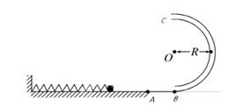
（1）滑块运动到半圆形轨道最低点B处时轨道对小球的支持力大小；
（2）改变半圆形轨道的位置（左右平移），使得被弹出的滑块到达半圆形轨道最高点C处时对轨道的压力大小等于滑块的重力，问AB之间的距离应调整为多少？
16. （12分）如图所示，长方体平台固定在水平地面上，平台ab边上L₁=1.2m，bc边长L₂=3.3m，be边长L₃=0.8m。平台表面光滑，以平台表面倾角α为原点建立坐标系，ab边为x轴，ad边为y轴。一个质量m₁=0.2kg的小球静止在平台表面的顶角a处，某时刻小球以v₀=3m/s的初速度开始运动，v₀的方向沿x轴正方向，同时小球受到一个沿y轴的水平外力F₁，F₁=5y(N)，当小球到达bc边上的P点时撤去外力F₁，P点的坐标是(1.2m，0.8m)。在小球到达P点的同时，平台顶点c正下方f点处一个滑块以速度v在水平面上开始匀速直线运动，由于摩擦力的作用，要保证滑块匀速运动需要给滑块一个斜向上的外力F₂，滑块的质量m₂=0.2kg，滑块与水平面间的动摩擦因数μ=0.5。结果在小球落地时恰好与滑块相遇。小球、滑块均视为质点，取g=10m/s².sin37°=0.6。求：
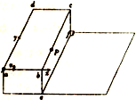
（1）小球到达P点时速度的大小和方向；
（2）小球落在水平面的位置离f点的距离d；
（3）滑块运动的速度v和外力F₂的最小值.
17. （10分）如图所示，电场中的A、O、B三点在同一条直线上，A、B两点到O点距离均为d。过O点的竖直虚线ab左右两侧分别为匀强电场，方向如图所示，空间中各点场强大小相等。设O点电势为零，A、B点电势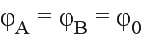.一个电量为q、质量为m的带正电粒子从O点左侧某位置由静止释放后，粒子以O点为中心在直线AB上做往复运动，已知粒子运动过程中最大电势能为E_{m}，且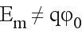，不计粒子的重力。求：
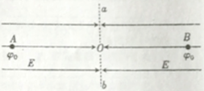
（1）电场中各点的场强E的大小；
（2）粒子从释放到第一次回到释放点所需时间T。

参考答案
1.C
2.B
3.A
4.D
5.D
6.D
7.C
8.A
9．AC
10．AD
11．BC
12．BD
13.【答案】 (1). (1)B (2). (2) A (3). B (4). (3) mgX₂ (5). (X₃-X₁)/2T
【解析】（1）打点计时器使用的是交流电，B正确；
（2）平衡摩擦力的方法是：把木板一段垫高，让小车滑下，当小车匀速运动时，就意味着摩擦力抵消了，故选：A；此时应当让打点计时器打点，因为打点计时器也会有摩擦力，故选：B；
（3）由于近似认为拉力等于重力，所以根据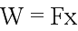可知，拉力做功为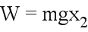；中点时刻的速度等于该段时间内的平均速度，所以B点的速度等于AC段的平均速度，即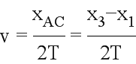；
14【答案】 (1). (1) D (2). 电路见解析； (3). (2) 连电路时没有断开开关 (4). 滑动变阻器的滑片没有移至b端 (5). (3) 3
【解析】试题分析：为方便实验操作，在保证安全的前提下，应选择最大阻值较小的滑动变阻器．连接电路时，应断开开关，滑动变阻器采用分压接法时，滑片应置于分压电路分压为零的位置．滑动变阻器采用分压接法时，电压与电流可以从零开始变化，如果滑动变阻器采用限流接法，电压与电流不能从零开始变化．
（1）为方便实验操作，滑动变阻器应选最大阻值较小的D．灯泡正常发光时的电阻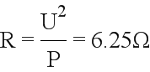，即小灯泡的电阻远小于电压表内阻，接近电流表内阻，所以电流表应采用外接法，电路图如图所示．
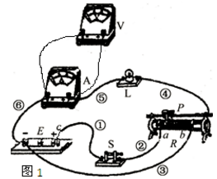
（2）由电路图可知，在连接电路时，没有断开开关；滑片没有移到分压电路分压为零的位置即滑片没有置于b端．
（3）实验时，无论如何调节滑动变阻器的滑片，电压表和电流表的示数均不能取到较小值，滑动变阻器被接成了限流接法，由电路图可知，导线③没有接好．
15.【答案】（1）6N；（2）4m或6m．
【解析】试题分析：（1）从小滑块被释放到到达B点的过程中，据动能定理有
W_{弹} - μmg·x =mv_{C}²（1分）
滑块在圆周轨道B点处，有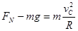（1分）
把W_{弹} = ΔE_{P} ="2" J等数据代入，解得F_{N} =" 6" N （1分）
由牛顿第三定律可知，滑块对轨道的压力大小为6N，方向竖直向下。 （1分）
（2）在圆周最高点C处，滑块对轨道的压力等于其重力，包含了两种情况：
第一，当压力方向向上（滑块受到的支持力向下）时，
在C点处，有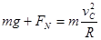（1分）
整个过程有W_{弹} - μmg·x₁=mv_{C}²（1分）
把F_{N} = mg代入得x₁ =" 4" m （1分）
第二，当压力方向向下（滑块受到的支持力向上）时，同理可解得x₂ =" 6" m （3分）
16【答案】（1）5m/s；37°（2）1.5m（3）3.75 m/s；0.9N
【解析】（1）小球在平台上作曲线运动，可分解为沿x轴方向的匀速直线运动和沿y轴方向的变加速运动。设小球在P点速度与y轴夹角为α。
变力F₁的功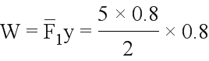 J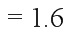J
从a点到P点，据动能定理有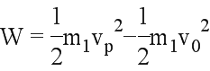，解得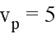 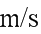
由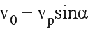，得sin α=06，即α=37°
（2）小球在P处开始作平抛运动，根据平抛运动的规律，有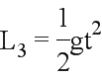，解得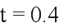s
水平位移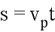，解得s=2m
设小球落在水平面的位置离f点的距离为d，根据余弦定理，有
，解得d=15 m
（3）小球落点设为R点，滑块要与小球相遇，滑块必须沿f R连线运动，由匀速直线运动的规律得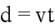，解得v=375 m/s
设外力F₂的方向与滑块运动方向的夹角为β，根据平衡条件有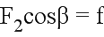，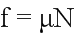
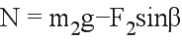
联立解得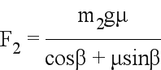
据数学知识可得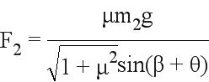，其最小值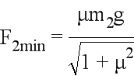
即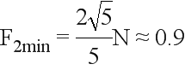N
17.【答案】（1）（2）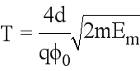
【解析】（1）虚线左侧有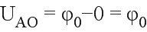
根据匀强电场的电势差和电场强度的关系得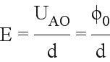
（2）粒子仅在电场力作用下以O点为中心作往复运动，其动能和电势能之和保持不变，故粒子释放时电势能为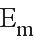，粒子在O点的速度满足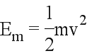
粒子从释放到O点的过程中，受恒定电场力，作匀加速直线运动，有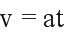，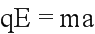
联立解得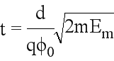
由对称性得，粒子从释放到第一次回到释放点所需时间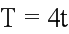
故
欢迎访问“高中试卷网”——http://sj.fjjy.org

